Was ist das CNVV?
Der Name bedeutet : Centre National pour Victimes de Violences (CNVV).
Übersetzung: Nationales Zentrum für Opfer von Gewalt.
Das CNVV ist eine Stelle in Luxemburg.
Dort bekommen Menschen Hilfe.
Jemand hat diesen Menschen weh getan.
Sie haben Gewalt erlebt.
Was macht das CNVV?
Das CNVV hört dir zu.
Das CNVV hilft dir, wenn du verletzt bist.
Das CNVV erklärt deine Rechte.
Das CNVV hilft dir, wenn du zur Polizei gehen willst.
Du kannst ohne Termin kommen.
Du kannst auch anrufen.
Alles ist kostenlos.
Niemand erzählt es weiter.

Adresse und Kontakt:
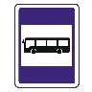
Adresse: 3A Val Ste Croix, Luxemburg
Tram/Bus: Stärenplaz

Telefon: 2755 5315


Email : info.cnvv@croix-rouge.lu
Webseite: www.violence.lu

Du kannst mit dem Rollstuhl kommen.
Öffnungszeiten:
       | 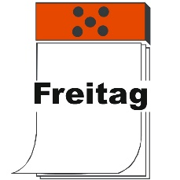
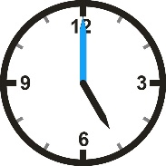  Von 17:00 Uhr bis 0:00 Uhr  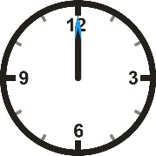 | 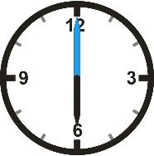  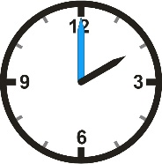  Von 18 :00 Uhr bis 2:00 Uhr

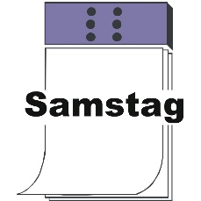 | 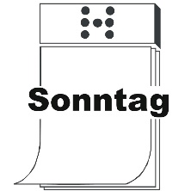
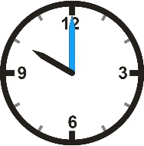  Von 10:00 Uhr bis 2:00 Uhr | Von 10:00 Uhr bis 0:00Uhr

Was passiert bei einem Besuch im CNVV?
- Du kommst zu uns.
Du klingelst an der Tür.
Wir sagen Hallo.

- Wir hören dir zu.
Du erzählst, was passiert ist.
Du entscheidest, was du sagen willst.

- Damit es dir gut geht
Du kannst etwas trinken.
Zum Beispiel: Wasser, Saft, Kaffee oder Tee.
Wenn du Hunger hast, bekommst du etwas zu essen.

- Du bist sicher.
Bei uns bist du geschützt.
Du kannst dich ausruhen.

- Wir sagen dir, wie wir helfen.
Wir erklären dir, was wir tun können.
Zum Beispiel: Reden, Sicherheit, Polizei.

- Du entscheidest.
Wir machen nichts ohne dich.
Du sagst, was gut für dich ist.
Gewalt bedeutet:
Jemand tut dir weh (körperlich)
Jemand zwingt dich zu Sex (sexuelle Gewalt)
Jemand macht dir Angst oder beleidigt dich (psychische Gewalt)
Was ist körperliche Gewalt?
Jemand tut deinem Körper weh.
Jemand schlägt dich.
Jemand stößt dich.
Jemand hält dich fest. Obwohl du das nicht willst.
Was ist sexuelle Gewalt?
Jemand fasst dich an. Obwohl du das nicht willst.
Jemand zwingt dich zum Sex.
Jemand zeigt dir (sexuelle) Bilder oder Filme, die du nicht sehen willst.

Was ist psychische Gewalt?
Jemand droht dir: „Ich tue dir weh“.
Jemand macht dir Angst.
Jemand schreit dich an.
Jemand beleidigt dich.
Zum Beispiel: „Du bist dumm.“
Was ist finanzielle Gewalt?
Jemand nimmt dein Geld.
Jemand sagt: „du darfst dein Geld nicht benutzen“.
Jemand zwingt dich, etwas zu unterschreiben.
Was ist institutionelle Gewalt?
Du darfst nicht selbst entscheiden, wann du duschst.
Du darfst nicht selbst entscheiden, was du isst.
Du darfst nicht selbst entscheiden, wann du rausgehst.
Was ist kommunikative Gewalt?
Du bekommst Infos, die du nicht verstehst.
Niemand erklärt dir etwas in leichter Sprache.
Niemand gibt dir Bilder oder Zeichen zur Erklärung.
Du bekommst Briefe, die du nicht verstehst.
Was ist medizinische Gewalt?
Du bekommst Medikamente ohne Erklärung.
Du bekommst eine Behandlung ohne deine Zustimmung.
Niemand fragt dich, ob du das willst.
Was ist digitale Gewalt?
Jemand kontrolliert dein Handy oder Internet.
Jemand liest deine Nachrichte. Obwohl du das nicht willst.
Jemand löscht deine Fotos oder Nachrichten.
Jemand verbietet dir, dein Handy zu benutzen.
Jemand schreibt böse Nachrichten über dich.
Was ist emotionale Gewalt?
Jemand sagt: „du kannst das nicht“
Jemand lacht über dich.
Jemand tut so, als wärst du nicht da.

Qu’est-ce que le CNVV ?
Le nom veut dire :
Centre National pour Victimes de Violences (CNVV).
Le CNVV est un centre au Luxembourg.
Là, les personnes reçoivent de l’aide.
Quelqu’un a fait mal à ces personnes.
Ils ont vécu de la violence.
Que fait le CNVV ?
Le CNVV t’écoute.
Le CNVV t’aide si tu es blessé.
Le CNVV explique tes droits.
Le CNVV t’aide si tu veux aller à la police.
Tu peux venir sans rendez-vous.
Tu peux aussi téléphoner
Tout est gratuit.
Personne ne le dira à quelqu’un d’autre.

Adresse et contact :
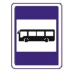
Adresse: 3A Val Ste Croix, Luxemburg

Tram/Bus : Place de l’étoile

Téléphone : 2755 5315

E-Mail: info.cnvv@croix-rouge.lu
Site internet : www.violence.lu
Tu peux venir avec un fauteuil roulant.

Heures d‘ouverture :
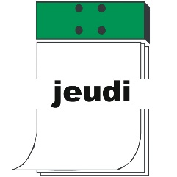      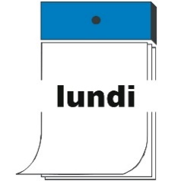 | 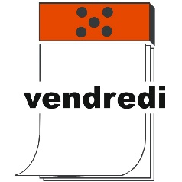
de 17:00 heures à 0:00 heure | de 18:00 heures à 2:00 heures

 | 
de 10:00 heures à 2:00 heures | de 10:00 heures à 0:00 heure

Que se passe-t-il lors d’une visite au CNVV ?
- Tu viens chez nous.
Tu sonnes à la porte.
Nous te disons bonjour.

- Nous t'écoutons.
Tu racontes ce qui s'est passé.
Tu décides ce que tu veux dire.

- Pour que tu te sentes bien.
Tu peux boire quelque chose.
Par exemple : eau, jus, café ou thé.
Si tu as faim, tu reçois à manger.
- Tu es en sécurité.
Chez nous, tu es protégé.
Tu peux te reposer.

- Nous te disons comment nous aidons.
Nous expliquons ce que nous pouvons faire.
Par exemple : parler, sécurité, police.

- C'est toi qui décides.
Nous ne faisons rien sans toi.
Tu dis ce qui est bon pour toi.

Violence veut dire :
Quelqu’un te fait mal (violence physique).
Quelqu’un t’oblige à avoir des relations sexuelles (violence sexuelle).
Quelqu’un te fait peur ou t’insulte (violence psychologique).
Violence physique :
Quelqu’un te frappe.
Quelqu’un te pousse.
Quelqu’un te tient fort et tu ne veux pas.
Violence sexuelle :
Quelqu’un te touche et tu ne veux pas.
Quelqu’un te force à faire du sexe.
Quelqu’un te montre des images (sexuelles) que tu ne veux pas voir.
Violence psychologique :
Quelqu’un te menace : « Je vais te faire mal ».
Quelqu’un te fait peur.
Quelqu’un crie sur toi ou t’insulte.
Violence financière :
Quelqu’un prend ton argent.
Quelqu’un dit : « Tu ne peux pas utiliser ton argent ».
Quelqu’un t’oblige à signer un papier.
Violence institutionnelle :
Tu ne peux pas décider quand tu te laves.
Tu ne peux pas décider ce que tu manges.
Tu ne peux pas décider quand tu sors.
Violence de communication :
Personne ne t’explique avec des mots simples.
Personne ne te donne des images pour comprendre.
Tu reçois des lettres que tu ne comprends pas.
Violence médicale :
Tu reçois des médicaments sans explication.
Tu as un traitement sans ton accord.
Personne ne te demande si tu es d’accord.
Violence numérique/digitale :
Quelqu’un contrôle ton téléphone ou Internet.
Quelqu’un lit tes messages sans ton accord.
Quelqu’un écrit des messages méchants sur toi.
Violence émotionnelle :
Quelqu’un dit : « Tu ne peux pas faire ça ».
Quelqu’un rit de toi.
Quelqu’un fait comme si tu n’existais pas.

